Министерство науки и высшего образования Российской

Федерации

Кафедра «Вычислительная техника»

**Отчёт**

по лабораторной работе №7

по курсу «Информационные технологии в профессиональной

деятельности»

на тему «Система контроля версий Git»

Выполнили:

Студенты группы 22ВВП1

Перфилов А. В.

Попов Д. А.

Шатравин Д. А.

Приняли:

К.т.н., доцент Юрова О. В.

К.т.н., доцент Митрохина Н. Ю.

2023

**Цель**: Научиться использовать операции отмены, исключать файлы, которые нет необходимости внести в системе контроля версий, а так же научиться работать с удалёнными репозиториями

1. Создали новую папку с .txt файлами. Инициализировали репозиторий и добавили файлы в него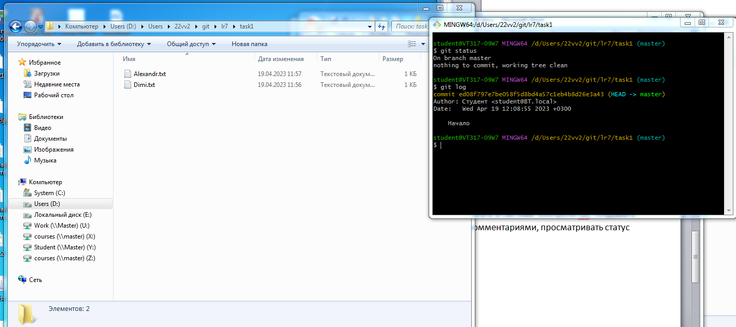
2. Внесли изменения в 1 из файлов, второй удалили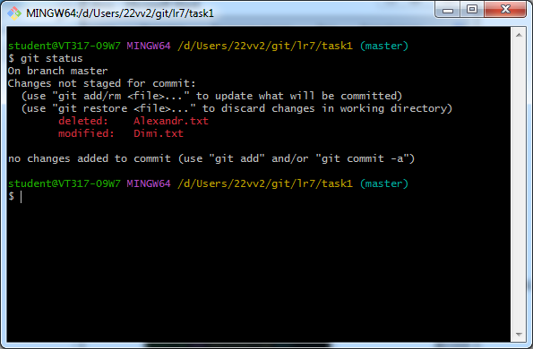
3. Проиндексировали изменения и отменили их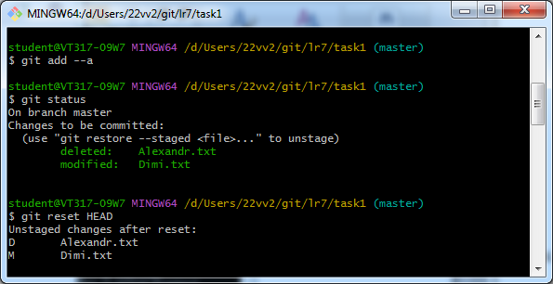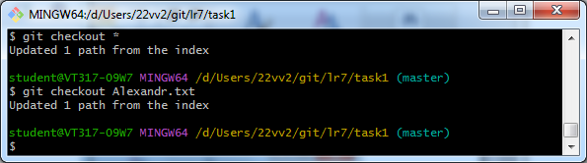
4. В новой папке создали репозиторий и файл .gitignore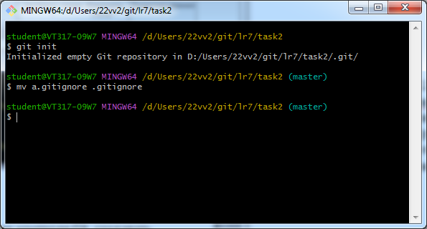
5. Добавили файлы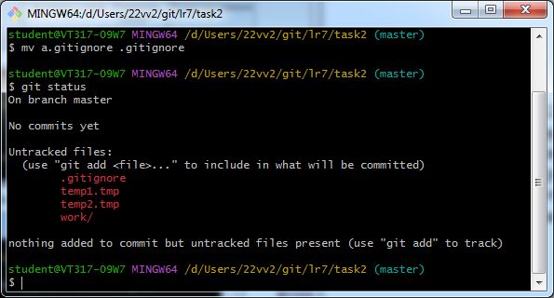
6. Добавили директорию и файл в список игнорирования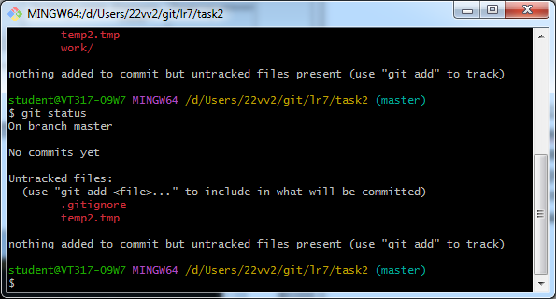
7. Добавили все .txt файлы в список игнорирования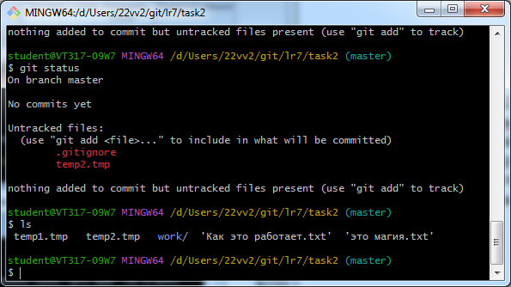
8. Создали два новых репозитория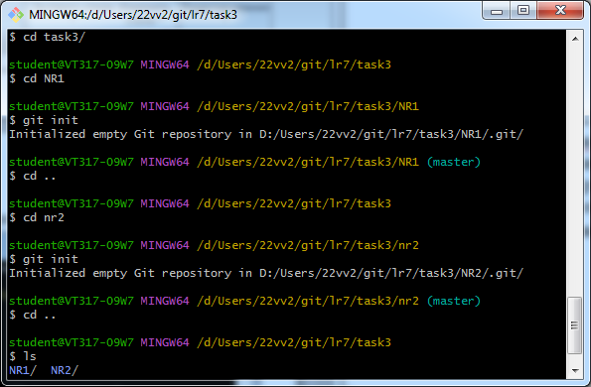
9. Добавили файл во 2 репозиторий и сделали коммит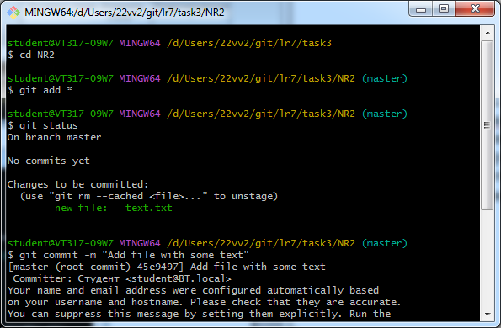
10. Добавили ссылку на второй репозиторий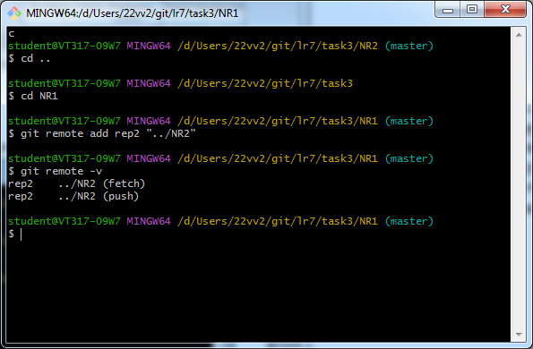
11. Перенесли изменения в текущий репозиторий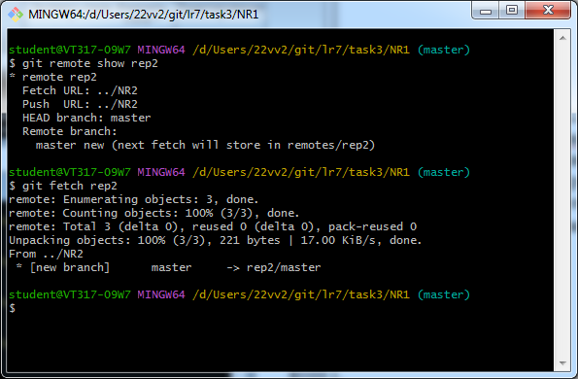
12. Связали ветки репозиторий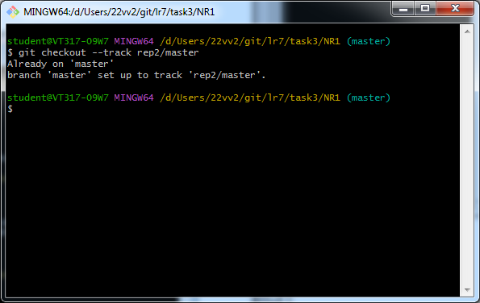
13. Проверили репозиторий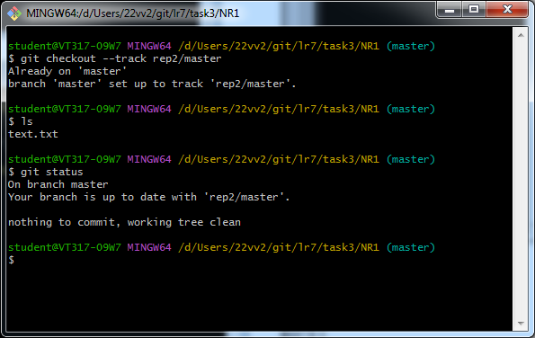
14. Удалили ссылку на второй репозиторий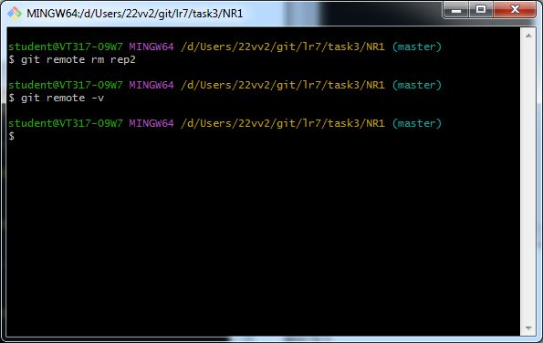

**Вывод**: Научились создавать ссылки на удаленные репозитории, исключать файлы из контроля версий, отменять внесенные изменения